Министерство образования и науки Российской Федерации

Севастопольский государственный университет

Кафедра ИС

Отчет

По дисциплине: “Теоретические основы построения компиляторов”

Лабораторная работа №1

“Исследование детерминированного конечного автомата”

Выполнил:

ст.гр. ИС/б-20-1-о

Галенин А. К.

Проверил:

Карлусов В.Ю.

Севастополь

2023

1 ЦЕЛЬ РАБОТЫ

Научиться производить построение детерминированных конечных автоматов (ДКА), допускающих определённые цепочки символов языка. Освоить приёмы описания конечных автоматов (КА) в виде графов, таблиц переходов и регулярных выражений. Научиться выполнять построения ДКА по недетерминированным конечным автоматам (НКА). Научиться проводить построение минимальных детерминированных конечных автоматов (МДКА).

2 ПОСТАВНОВКА ЗАДАЧИ

Вариант 11 – A ∨ B ∨ C

3 ХОД РАБОТЫ

1. Была выполнена разметка регулярного выражения, результат представлен на рисунке 1.



Рисунок 1 – Разметка регулярного выражения

2. Была построена таблица переходов ДКА

Таблица 1 – Таблица переходов ДКА

|  |  |  |  |  |  |  |  |  |  |  |  |  |  |
| --- | --- | --- | --- | --- | --- | --- | --- | --- | --- | --- | --- | --- | --- |
| Q | 0 | 1 | **2** | **3** | **4** | **5** | 6 | **7** | **8** | **9** | 10 | **11** | **12** |
| a | 1 |  | 4 | 4 | 4 | 6 |  | 6 |  |  | 11 |  |  |
| b |  | 2 | 3 | 3 | 3 | 8 | 7 | 8 |  |  |  | 12 | 12 |
| c | 10 |  | 5 | 5 | 5 |  |  |  | 9 | 9 |  |  |  |

Из таблицы видно, что состояния 2, 3, 4, а также 5, 7, и 8, 9, и 11, 12 неразличимы ни по входному сигналу, ни по выходному. Объединив {2, 3, 4} → 2, {5, 7} → 3, {8, 9} → 5,{11, 12} → 7, была получена таблица переходов МДКА.

Таблица 2 – Таблица переходов МДКА

|  |  |  |  |  |  |  |  |  |
| --- | --- | --- | --- | --- | --- | --- | --- | --- |
| Q | 0 | 1 | 2 | 3 | 4 | 5 | 6 | 7 |
| a | 1 | 99 | 2 | 4 | 99 | 99 | 7 | 99 |
| b | 99 | 2 | 2 | 5 | 3 | 99 | 99 | 7 |
| c | 6 | 99 | 3 | 99 | 99 | 5 | 99 | 99 |

Был построен соответствующий таблице граф конечного автомата

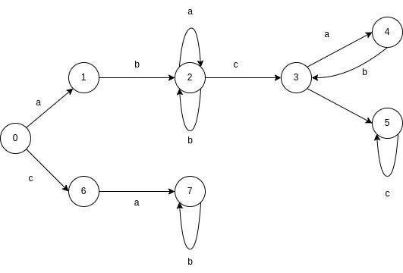

Рисунок 2 – Граф МДКА

3. Код программы

import numpy

regex = numpy.array([

[1, 99, 2, 4, 99, 99, 7, 99],

[99, 2, 2, 5, 3, 99, 99, 7],

[6, 99, 3, 99, 99, 5, 99, 99],

])

end_nodes = (3, 4, 5, 7)

test_sequences = open("test_sequence.txt", "r").read().splitlines()

for test_sequence in test_sequences:

node = 0

print('\n')

for symbol in test_sequence:

match symbol:

case 'a':

node = regex[0][node]

case 'b':

node = regex[1][node]

case 'c':

node = regex[2][node]

case _:

node = 999

if node == 999:

print('\nНе символ алфавита')

break

elif node == 99:

print('\nНеправильная вершина цепочки')

break

else:

print(f'-{node}-', end="")

if (node not in end_nodes) and (node != 999) and (node != 99):

print('\nНеполная цепочка')

elif (node != 999 and node != 99):

print(f'\n{test_sequence}')

4. Были разработаны тестовые последовательности минимальной длины, допускаемые и отвергаемые КА:

ba – отвергаемая последовательность

ca – допускаемая последовательность

cab – допускаемая последовательность

abab – отвергаемая последовательность

ababc – допускаемая последовательность

ababcab – допускаемая последовательность

ab – отвергаемая последовательность

abcaa – отвергаемая последовательность

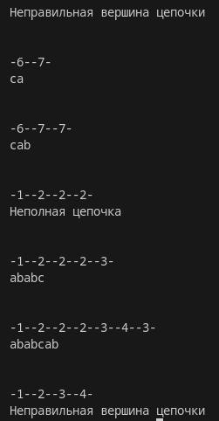

Рисунок 3 – Результат выполнения программы

ВЫВОДЫ

В ходе выполнения лабораторной работы были изучены принципы построения детерминированных конечных автоматов (ДКА), допускающих определённые цепочки символов языка. Освоены приёмы описания конечных автоматов (КА) в виде графов, таблиц переходов и регулярных выражений. Были изучены принципы построения ДКА по недетерминированным конечным автоматам (НКА). Были изучены методы построения минимальных детерминированных конечных автоматов (МДКА).